# 机器人教育培训中心策划方案

1. 我们要做什么
2. 商业模式,通过三种途径获取利润，

1）、通过招生向学员收费课程培训费用。

2）、通过赛事的赛前培训，收取训练费用。

3、向学校输出课程体系。基中第三种途径产生的直接利润比较小。

1. 发展目标，

1）、培养学生的动手能力和创新思维

2）、培训学生发现问题、提出问题、解决问题的能力

3）、培训学生团队协作能力

1. 教育理念，

1)、遵循STEAM教育理念

2）、项目式教学思路

3）、引导学生将知识学以致用。

1. 涉及种类，我们的教育会延伸到四个分支，

1）、积木搭建

2）、机器人控制

3）、单片机硬件编程

4）、儿童、青少年软件编程。

**一句话总结：**为培训孩子动手能力、创意思维、团队协作能力，提供有偿教育服务。

1. 为什么要做
2. 有政策导向支持，

1）、国家层面:

在19大报告中，习书记强调“要优先发展教育事业，加快教育现代化建设”，为中国教育的发展确立了一条主线。

《国家新一代人工智能发展规划》，要求在2030前举全国之力，一定要抢占人工智能的全球制高点，其中明确指出人工智能成为国际竞争的新焦点和经济发展的新引擎，应逐步开展全民智能教育项目，在中小学阶段设置人工智能相关课程、逐步推广编程教育、建设人工智能学科，培养复合型人才，形成我国人工智能人才高地（见附件：国务院《新一代人工智能发展规划》

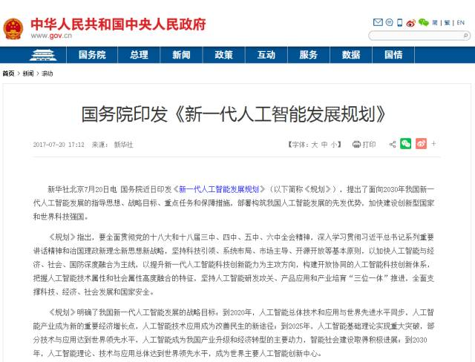

2）、教育部：2017年初，教育部正式发布《2017年教育信息化工作要点》和《义务教育小学科学课程标准》，以及相关印发通知，再一次强调教育信息化重要性的同时，对义务教育小学阶段的科学课程标准做出了明确规范，首次将科学教育开展时间提前至小学一年级, 有条件的地区要积极探索信息技术在STEAM（科学、技术、工程、艺术、数学）教育、创客教育等新的教育模式中的应用 （见附件：2017年教育信息化工作要点）

3）、机器人教育已成为**985**、**211**高校的敲门砖，2017年浙江省高考方案出台，将信息技术纲入高考项目，机器人编程成了重要内容. （见附件：STEAM教育与考大学）



在人工智能时代的大背景下，以及新高考大趋势下，机器人教育已经越来越被政府及社会各界重视。而人工智能最主要的应用就是机器人，一个行业要发展必然是教育先行，所以机器人教育与编程学习的重要性就不言而喻了，国内各种面向青少年开设的机器人教育已经不再仅仅代表孩子感兴趣的一项课程，它也决定着孩子在未来社会的主流竞争力

1. 国际形式

1）、英国将2014年设立为"Year of Code"，规定所有5-16岁的学生都必须学习计算机编程。而美国对于编程的重视更是早已提上国家战略的高度

2）、美国，现在美国小学一年级开始学两样东西，一是编程，二是设计思维

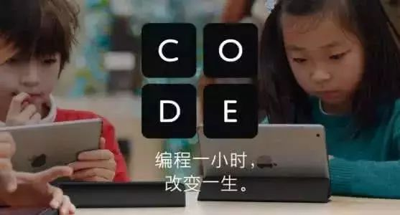

3）、日本,每所大学都有高水平的机器人研究和教学内容,每年定期举行各种不同层次的机器人设计和制作大赛,既有国际性高水平比赛,也有社区性中小学生参加的比赛

4）、韩国，首尔大学的工学教授设计的教育机器人，被1200多所中小学以及幼儿园指定为科技器材，每年都有12万名小朋友同期学习ROBOROBO的机器人课程

5）、加坡国立教育学院(NIE)和乐高教育部于2006年6月在新加坡举办了第一届亚太ROBOLAB国际教育研讨会，通过专题报告、论文交流和动手制作等方式，就机器人教育及其在科技、数学课程里的应用进行交流，以提高教师们开展机器人教育的科技水平与应用能力。

1. 有市场需求，

1）、升学压力，目前教育资源紧张，优秀的教育更是困难，而机器人比赛成绩优异者，可以在小升初、高考中部分学校获得加分。

2）、孩子间的竞争，已经不局限在学习成绩方面，还表在独立思考能力、分析解决问题能力、动手能力和团队协作能力。而科技创新教育以其国际化和贴近时代气息、快乐学习的特点，更易获得家长的青睐

3）、就业压力，将来会有大量工作被机器人取代，而不易被人工智能取代的，应该是富有创造力的，规则复杂的，不含大量重复性劳动的工作。（见附件：世界经济论坛《工作的未来》报告）

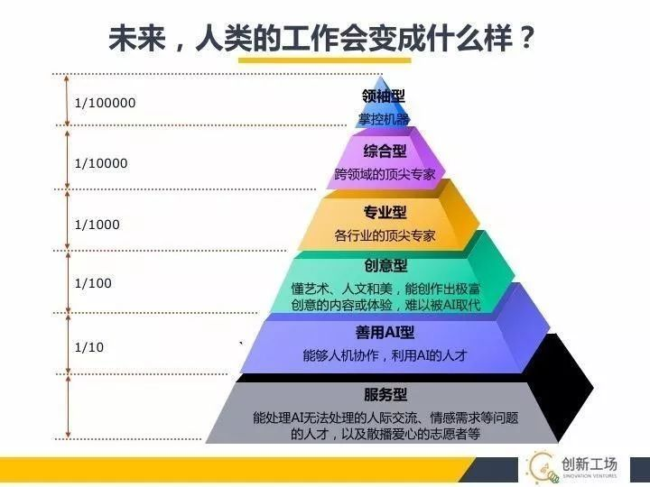

而这些压力在一定程度上都可以用机器人教育缓解。

1. 投资趋势

1）、新东方收购乐博教育机器人

2）、好未来收购教育机器人

3）、能力风暴建立2万平的研发基地

4）、机器人教育公司Makeblock完成B轮2亿元融资

5）、Keeko智能早教机器人再获千万级B轮融资

6）机器人教育乐创教育挂牌新三板，融资1000万

（见附件: 人工智能、机器人创业公司融资TOP25）

资本投资图

在线少儿编程学习平台VipCode正式上线，并宣布获得真格基金、蓝湖资本累计超1000万元天使轮投资，市场估值8000万

在线少儿编程学习平台VipCode正式上线，并宣布获得真格基金、蓝湖资本累计超1000万元天使轮投资，市场估值8000万

。。。。。。

**一句话总结：**站在风口上，猪都会飞，况且还有国家政策的支持。

1. 如何做
2. 市场调研，

1）、教育品牌数量，从全国、北京、燕郊三个维度分析

2）、所在区域竞品店面数量、会员人数、价格、教室、教师数量

3）、所在区域学校数量、层次，学生课外活动是否饱和

4）、所在区域目标客户人群的项目的认可度，对价格的授受程度

1. 目标管理

1）、确定年度、季度、月度、周经营目标，确定阶段交付物。

2）、将目标任务分解成具体可执行、可量化的工作任务。

3）、根据目标交付物确定工作任务的轻重缓急。

1. 成本预算管理

1）、每周、每月、每季度进行成本核算，确定下阶段预算

2）、根据帐目分析存在的问题，确定是否影响阶段交付物

1. 宣传、营销管理

1）、制订品牌、产品推广宣传策略、让目标人群知道，

2）、制订提高上门咨询量、并转换交费的营销策略

3）、制订以老带新营销策略，推行积分计划、老带新可以送课时

4）、制订影响潜在客户人群，开通免费公开课程进行引流；通过异业结盟引流；发公益消息；给学校宣讲；发布可以吸引眼球的视频。

输出：完整运营体系、招生方案、话术模板

1. 员工管理

1）、激励措施

2）、绩效考核

1. 客户管理

1）、基本信息管理，

建立客户信息档案，标明意向，划分等级， 确定是否需要后期跟踪。

建立学员基本信息档案，记录成长过程、老师评语、家长感受，要求必须有纸面介质，这样更有效果，电子介质方便家长查看。

建立异业伙伴，记录人员导入量、相关度。

2）、客户获取

精选种子客户

3）、客户留存

4）、客户需求分析，

对于孩子，希望玩的快乐、能够玩中学习；

对于家长，孩子能学到东西；能提高孩子的相关能力；对应试教育、升学考试有帮助；自己能得到尊重

对于老师：教学能力有提升；待遇福利有提升；

4）、激励客户转介绍

1. 产品管理

1）、课程体系

2）、教具管理

3）、客户服务

1. 赛事管理

1）、赛事介绍、推广

2）、赛事培训

这部份是属于实施管理，每一点都要展开深入分析

1. 可能遇到的风险及应对措施
2. 面对竞争对手的进攻
3. 没有达到预期目标
4. 员工流失
5. 生源供给困难
6. 课程不成体系
7. 约束资源：学生上课时间，因为有可能一个学生学了其它课程就没有时间再选这个课程
8. 投资回报分析